Curriculum vitae artistico 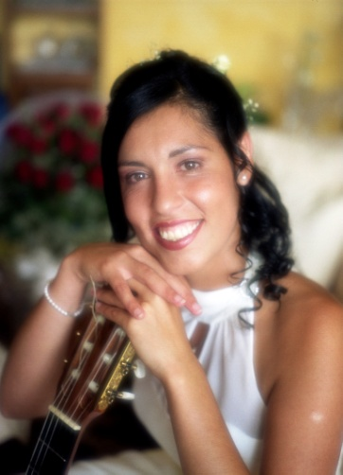

Informazioni personali

Nome e Cognome: Dott.ssa e Maestra Tiziana Rosini
Data e luogo di nascita: Torino, 21 Settembre 1978
Residenza: Leinì, Via Pratonuovo n.19
Domicilio: Leinì, Via Pratonuovo n. 19
Cittadinanza: Italiana
Mail: tiziana.ros@libero.it

Cellulare: 334-8922024 oppure 347-3092017

Biografia
Tiziana Rosini nasce a Torino il 21/09/1978. All’età di otto anni comincia lo studio della chitarra con i M° Luciano Leone ed il M° Enrico Negro presso la “Scuola Murialdo” di Leinì diretta dal Maestro Battistino Depaoli.
A circa 11 anni prosegue gli studi chitarristici presso i Corsi Comunali della Civica di Torino dove conosce il noto virtuoso della chitarra M° Maurizio Colonna, considerato uno dei più grandi chitarristi del nostro tempo e un grande innovatore della tecnica del suo strumento, che la seguirà per tutto il suo percorso di studi.
Partecipa ad alcuni Master Class tenuti dal suo M° Maurizio Colonna e da Frank Gambale
a Besozzo, Gubbio, Collesalvetti e Muggiò.
Si laurea in Discipline delle Arti, della Musica e dello Spettacolo (D.a.m.s.) presso la Facoltà di Scienze della Formazione nell’A.A. 2002/2003 a Torino con una tesi su "Astor Piazzolla: Biografia e profilo critico di un artista" e sempre nello stesso anno consegue il Diploma di Chitarra Classica presso il Conservatorio “Domenico Cimarosa” di Avellino.
Segue un corso di Alto Perfezionamento di Chitarra nell’A.A. 2003/2004 con il M° Maurizio Colonna a Torino.
Conseguito il diploma svolge un’intensa attività didattica presso alcuni istituti musicali di Torino e provincia e collabora in progetti di laboratori musicali nelle scuole.

Dal 2005 inizia importanti collaborazioni come chitarrista nellʼOrchestra dell’Associazione Culturale Musicale Artemusica di Nichelino (TO) e nell’Ensemble strumentale Ludovico Lessona di Volpiano (Torino).
Dal 2010 dopo la scomparsa del maestro Battistino Depaoli dirige con passione e professionalità l’Associazione Culturale Musicale Maestro Depaoli.

Istruzione

- Laureata in Discipline delle Arti, della Musica e dello Spettacolo (D.A.M.S.) presso la Facoltà di Scienze della Formazione di Torino

- Si Diploma in Chitarra Classica presso il Conservatorio Cimarosa di Avellino intraprendendo gli studi musicali con il M° Maurizio Colonna

- Partecipa a diversi Master Class e corsi di Alto Perfezionamento tenuti dai M° Maurizio Colonna e Frank Gambale a Besozzo, Muggiò, Collesalvetti, Torino

Esperienza professionale

- Dal 2003 insegna chitarra classica ed acustica presso le seguenti scuole: “Istituto Musicale Lessona” di Volpiano (TO), “Scuola Murialdo” di Leinì (TO), “Associazione Culturale Musicale Maestro Depaoli-ex Murialdo” di Leinì (To), “Praeludium” di Venaria (TO), “Artemusica” di Nichelino(TO)

- Dal 2005 inizia importanti collaborazioni come chitarrista nellʼOrchestra di Artemusica di Nichelino (TO) e nell’Ensemble strumentale Ludovico Lessona di Volpiano (Torino)

- Nel 2010, dopo la scomparsa del maestro Battistino, fonda insieme alla preziosa collaborazione del Maestro Mauro Oppezzo e del Maestro Bruno Fasana l’”Associazione Culturale Musicale Maestro Depaoli-ex Murialdo” a Leinì (Torino)
- Nel 2011 viene nominata direttore amministrativo e artistico dell’Associazione Culturale Musicale Maestro Depaoli
- Diverse esperienze nell’insegnamento della musica presso la scuola elementare “Anna Frank” di Leinì (To) dove svolge laboratori di teoria musicale, chitarra e percussioni.

Lingue straniere

- Inglese, francese, spagnolo livello scolastico.

CONCERTI: 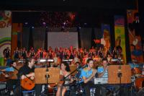

-14 dicembre 2008 duo chitarristico con Enrico Negro al Brindisi Musicale Omaggio a Franco Margola (1902-1992) e a Giacomo Puccini (1858-1924) presso la Chiesa della Confraternita a Volpiano (Torino)

-14 giugno 2009 chitarrista al Concerto dei docenti e del Complesso vocale femminile dell’Istituto Musicale “ L. Lessona” nella rassegna volpianese “Porte aperte alla Musica” Musiche di Chopin, Castelnuovo-Tedesco, Carulli, Colonna, Lehar, Tarrega, Moskovski, Negro, Ricca.

-8 giugno 2010 chitarrista Concerto “Musica nel Tempo…” del Complesso Strumentale Ludovico Lessona di Volpiano Musiche di Chopin, Schumann, Puccini,Verdi, Lehár, Piazzolla, Gardel, Rota, Morricone presso Sala Polivalente, Volpiano (Torino)

-23 dicembre 2010 chitarrista acustica nell’orchestra Artemusica nel musical Mamma Mia! Brani degli ABBA, presso Teatro Superga di Nichelino (Torino) direttore Artistico Raffaele Tavano

-26 giugno 2011 Chitarrista classica nell’Orchestra Artemusica nel “Concerto The Beatles”, presso il Teatro Superga di Nichelino (To), direttore Artistico Raffaele Tavano

-27 giugno 2011 Chitarrista classica nell’Orchestra di Artemusica nello spettacolo di danza "Yellow Submarine" dell’Associazione “Dance Studio”, su musiche dei Beatles, presso il Teatro Superga di Nichelino (To), direttore Artistico Daniela Di Lorenzo (Dance Studio), Raffaele Tavano (Artemusica)

- 20 dicembre 2011 Chitarrista acustica nelle spettacolo “150 anni in musica. Viaggio nella storia d’Italia in chiave musicale” presso il Teatro Civico Superga di Nichelino (Torino)

-13 Maggio 2013 Chitarrista nel Complesso Strumentale Ludovico Lessona “Da Strauss Jr. ai Genesis” attraverso epoche e generi diversi e un Omaggio a Giuseppe Verdi nel 200° della nascita con la partecipazione dell’Insieme vocale Femminile “L. Lessona” presso l’Educatorio della Provvidenza (Torino) nella rassegna Aurore Musicale, direttore Artistico Antonella Lo Presti

-2 Giugno 2013 Chitarrista nel Complesso Strumentale Ludovico Lessona “Da Strauss Jr. ai Genesis” attraverso epoche e generi diversi e un Omaggio a Giuseppe Verdi nel 200° della nascita con la partecipazione dell’Insieme vocale Femminile “L. Lessona” presso l’Educatorio della Provvidenza (Torino) nella rassegna Aurore Musicale, presso Sala Polivalente, Volpiano (Torino), direttore Artistico Franco Mariatti

-7 Giugno 2013 Chitarrista nel Complesso Strumentale Ludovico Lessona “Da Strauss Jr. ai Genesis” attraverso epoche e generi diversi e un Omaggio a Giuseppe

Verdi nel 200° della nascita con la partecipazione dell’Insieme vocale Femminile “L. Lessona” presso la Chiesta dei Batù, Giaveno (Torino), direttore Artistico Franco Mariatti

-22 Maggio 2016 Chitarrista nel Complesso Strumentale Ludovico Lessona “Un ricordo per Italo” presso la Sala Polivalente di Volpiano (Torino), direttore Artistico Franco
Mariatti

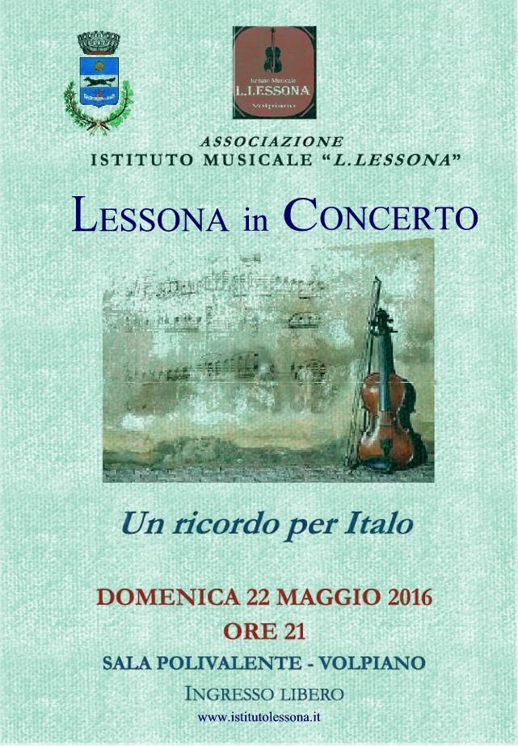

Molte sono le collaborazioni con diversi musicisti, come: Franco Mariatti, Federico Memme, Massimo Lombardi, Luca Biggio, Alessandro Chiappetta, Chiara Raggi, Bruno Fasana, Gianfabio Cappello, Patrizia Granero, Silvia Giannuzzi, Enrico Negro, Raffaele Tavano, Manuela Nadile, Sara Sottolano, Mauro Oppezzo, Nunzio Pizzino, Franco Zanotto, Anna Maria Borri, Simon Papa, Diego Marangon, Ludovico D’Apollo, Dario Salomone

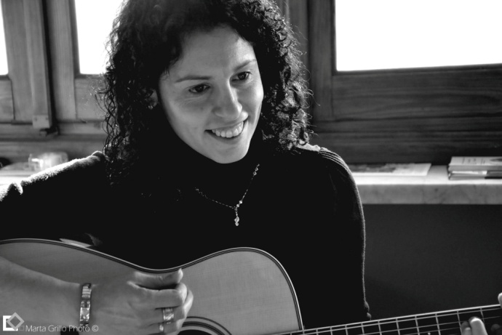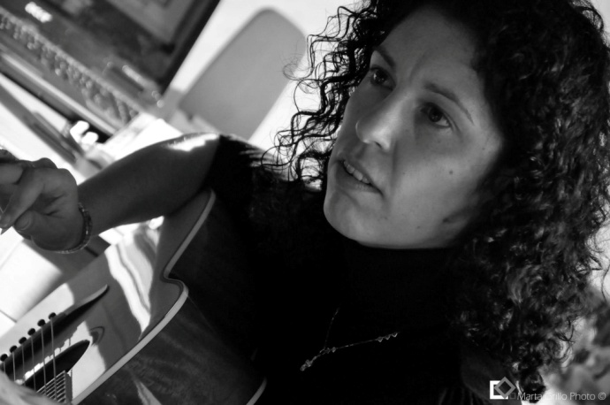

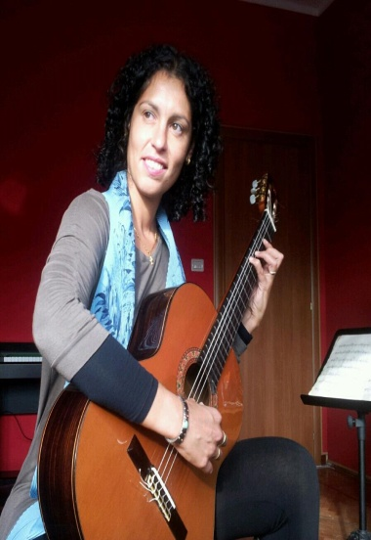

PROGRAMMA CHITARRA CLASSICA
Maestra Tiziana Rosini

Il corso di chitarra classica è strutturato secondo le diverse esigenze ed età.
Il livello propedeutico avrà come obiettivo la prima alfabetizzazione del bambino seguendo un percorso di tipo ludico. Il corso ha durata massima di 3 anni e consente di raggiungere il livello base tecnico e teorico per poter accedere al I livello.
Il programma verrà svolto lavorando su accurate selezioni tratte dal metodo per bambini SUONIAMO LA CHITARRA …A COLORI del M° Fabbri che avvierà un approccio immediato e divertente grazie anche all’utilizzo delle corde colorate e delle basi preregistrate.

Per quanto riguarda i bambini più grandi, quindi classificabili come I livello, seguiranno un programma formativo graduale, imparando nota per nota sia sullo strumento che sul pentagramma, sviluppando le basilari tecniche di entrambe le mani attraverso efficaci melodie, sia popolari che di attuale estrazione pop. Il lavoro verrà svolto sul volume SUONIAMO LA CHITARRA ,che sarà con il passare dei mesi integrato con FACCIAMO LE SCALE , un libro che accompagnerà il tradizionale programma con un primo fondamentale approccio allo studio indispensabile delle scale. Si partirà con brevi scale ad un’ottava, per poi proseguire a due e cosi via.
Una volta terminata questa fase di studio, si proseguirà con SUONIAMO LA CHITARRA VOL.II, integrato con DIVERTIAMOCI CON LA CHITARRA una simpatica ed utilissima antologia di brani moderni e non. In questo delicato, ma importantissimo periodo di studio l’allievo apprenderà con graduale difficoltà i primi passi della polifonia sullo strumento.

Dal II livello, l’allievo più grande inizierà un percorso di studio che seguirà quello ministeriale attivato nei Conservatori, e che consentirà una completa formazione musicale teorico-pratica.
Attraverso la CHITARRA VOLANTE Vol. I e II e GUITAR GRADUS lo studente passo passo affronterà ogni dettaglio della chitarra classica, partendo dalle corde a vuoto fino ad arrivare all’integrale dei 120 arpeggi di Giuliani op1, nonché ad esercizi sui legati e sulle scale, in tutte le tonalità maggiori, minori armoniche e melodiche, a due ottave. Dopo i brani monodici in prima posizione, affronterà una serie di studi che introducono all’aspetto polifonico dello strumento. Sarà approfondita una sezione dedicata a noti brani armonizzati ed una successiva di repertorio didattico tradizionale, selezionati in ordine crescente di difficoltà.

Anche il III livello seguirà il percorso di studio ministeriale attivato nei Conservatori. A questo punto l’obiettivo dell’allievo sarà quello di conseguire il titolo accademico in Conservatorio.
I programmi saranno molto articolati ed abbracceranno l’intera conoscenza del repertorio chitarristico a partire dal periodo Rinascimentale, fino ad arrivare al Novecento storico ed al Contemporaneo.

Maestra Tiziana Rosini

PROGRAMMA MINISTERIALE

PROGRAMMA PER L’ESAME CERTIFICAZIONE LIVELLO A
1) Tecnica strumentale:
a) Sei scale semplici con cambi di posizione nelle tonalità più agevoli (tre maggiori con
relative minori)
b) Alcune formule di arpeggio scelte dalla commissione fra 60 tratte dall’Op.1 di Mauro
Giuliani.
c) Alcune formule di legature per la mano sinistra oppure una breve composizione che
includa l’uso delle legature per mano sinistra.
2) Studi:
a) due studi scelti dalla commissione tra sei presentati, tratti dalle principali opere didattiche
e metodi del XIX secolo
3) Repertorio:
a) due composizioni dei secoli XVI, XVII, XVIII tratti dalla letteratura per strumenti a
corda pizzicata
b) una composizione dei secoli XX e XXI.
c) un brano a libera scelta.
4) Lettura a prima vista di una breve composizione.

PROGRAMMA PER L’ESAME CERTIFICAZIONE LIVELLO B
1) Tecnica strumentale:
a) scale semplici maggiori e minori in tutte le tonalità nella massima estensione consentita
dallo strumento.
b) scale doppie per terze, seste, ottave e decime maggiori e minori nelle tonalità più agevoli
Le scale doppie possono essere eseguite sia ad intervalli simultanei che spezzati. Si
richiedono almeno sei tonalità. Questa prova può essere sostituita con una scelta di 8 studi
sulle terze, seste, ottave e decime tratti dalla Seconda parte dell’Op.1 di Mauro Giuliani.
c) alcune formule di arpeggio scelte dalla Commissione fra le 120 tratte dall’Op.1 di Mauro
Giuliani.
2) Studi:
a) uno studio sulle legature o sugli abbellimenti.
b) due studi scelti dalla commissione fra 10 presentati dal candidato tratti dalle opere 6, 31,
35 di Fernando Sor
c) uno studio (o altra composizione di analogo carattere) scelto dalla commissione fra tre
presentati facenti parte delle seguenti raccolte:
Dionisio Aguado Metodo (1843), Seccion Tercera, (esclusi i primi 10)
Dionisio Aguado Colleción de Estudios (1820) Estudios dal n.20 al n.45
Mauro Giuliani Esercizio Op.48 (escludi i primi 4)
Mauro Giuliani Le ore di Apollo Op.111
Mauro Giuliani- Antoine de L’Hoyer Six Préludes Op.83
Matteo Carcassi 25 Studi melodici e progressivi Op.60
Napoléon Coste 25 Études de genre Op.38
Luigi Legnani 36 Capricci Op.20
Niccolò Paganini Sonate e Sonatine M.S. 84, M.S. 85 e M.S. 87
Johann Kaspar Mertz Barden-Klänge Op.13Ferdinando Carulli Six divertissements brillants Op.317
Ferdinando Carulli L’Utile et L’agréable op.114 ( i morceaux della 3° e 4° parte)
(La scelta dei tre studi può essere sostituita dall’esecuzione di un tema con variazioni di
Fernando Sor o Mauro Giuliani)
3) Repertorio:
a) una suite o una partita oppure tre pezzi di carattere diverso e di differenti autori dei secoli
XVI, XVII, XVIII tratti dalla letteratura per strumenti a corda pizzicata
b) una o più composizioni della durata complessiva non inferiore a 6 minuti fra i seguenti
autori:
Francisco Tarréga, Miguel Llobet, Agustin Barrios Mangoré, Emilio Pujol, Manuel Maria
Ponce, Mario Castelnuovo-Tedesco, Heitor Villa-Lobos, Joaquìn Turina, Federico Moreno
Torroba, Joaquìn Rodrigo.
c) una composizione di Leo Brouwer, Dusan Bogdanovic, Angelo Gilardino, John Duarte,
Abel Carlevaro, Ferenc Farcas, Bruno Bettinelli, Carlo Mosso, Franco Margola, Giuseppe
Rosetta, Vicente Asencio, Antonio Ruiz Pipò, Reginald Smith Brindle, Steven Dodgson,
Guido Santorsola, Henri Sauguet.
4) Lettura a prima vista di una breve composizione.

PROGRAMMA PER L’ESAME CERTIFICAZIONE LIVELLO C
1) Studi:
a) cinque studi dall’ Op.6 e dall’ Op.29 di Fernando Sor.
b) due studi dalle Douze études di Heitor Villa-Lobos
2) Repertorio dei secoli XVI, XVII, XVIII
due composizioni originali per strumento a corda pizzicata:
a) una fantasia una di carattere contrappuntistico di John Dowland o di Francesco Da Milano.
b) una brano a libera scelta
3) Repertorio del XIX secolo
a) una composizione di durata non inferiore a 7 minuti (Sonata, Ouverture, Fantasia,
Potpourri,Tema con variazioni, pezzi caratteristici)
4) Repertorio del XX e del XXI secolo
a) una composizione della prima parte del novecento
b) una composizione della seconda parte del novecento
5) Lettura a prima vista di una breve composizione

